Iglesia católica rechaza ley de reconciliación en El Salvador
En El Salvador la iglesia católica rechaza ley de reconciliación al argumentar que propicia la impunidad de los crímenes de lesa humanidad cometidos durante la guerra civil
19/05/2019 - 17:28 HS

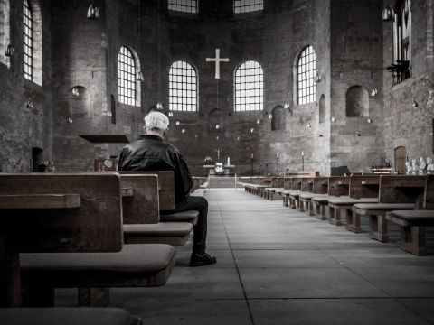
Foto temática: Iglesia católica rechaza ley de reconciliación en El Salvador Pixabay.
San Salvador.- La iglesia católica de El Salvador rechazo, este domingo, la Ley de Reconciliación Nacional debatida por la Asamblea Legislativa, señalan que de aprobarse dejaría impunes los crímenes de lesa humanidad cometidos durante la guerra civil
“Estamos muy preocupados de que se está queriendo pasar a toda prisa una ley de Reconciliación que sería en práctica otra ley de amnistía injusta, una ley espuria, totalmente ilegitima que pretende proteger a los victimarios", dijo en conferencia de prensa el arzobispo de San Salvador, José Luis Escobar Alas.
La Comisión Interamericana de Derechos Humanos (CIDH) expresó recientemente su profunda preocupación por la iniciativa afirmando que podría “propiciar la impunidad" para quienes cometieron delitos graves durante el conflicto armado de 1980 a 1992 que cobró la vida de más de 75 mil personas y dejó unos 10 mil desparecidos.
En julio de 2016, la Sala de lo Constitucional de la Corte Suprema de Justicia declaró inconstitucional una ley de amnistía aprobada en 1993 tras la difusión de un reporte de la ONU sobre atrocidades cometidas durante el conflicto. Al declarar inconstitucional esa ley, la Sala estableció que los crímenes de lesa humanidad son imprescriptibles
La Sala también ordenó a la Asamblea Legislativa que elaborara antes de julio de 2019 una nueva ley de reconciliación nacional que garantizara la verdad, la justicia y las reparaciones para las víctimas, y que ofreciera garantías de que esos delitos no se repitan.
Pero el jerarca de la iglesia católica salvadoreña denunció que la comisión que estudia el proyecto de ley está integrada por personas que tuvieron participación directa en el conflicto armado.
El prelado católico dijo que “lo más sano" para el país sería una justicia transicional coma la que ya se puso en práctica en Sudáfrica.
Añadió que en su opinión no es necesario que los victimarios vayan a la cárcel, pero sí que sean llevados a juicio, que se conozca la verdad, “que pidan perdón y que haya un acto reparativo, eso es lo menos que se les puede pedir".
https://www.debate.com.mx/amp/mundo/Iglesia-catolica-rechaza-ley-de-reconciliacion-en-El-Salvador-20190519-0138.html

